**FATEC – FACULDADE DE TECNOLOGIA DE SÃO PAULO**

**Estudo de Alternativas**

**five’S’ Livraria me.**

|  |  |
| --- | --- |
| **Nome** | **Nº de Matrícula** |
| Josimar da Silva Assunção Jr. | 0910638-8 |
| Leandro Frata dos Santos | 0910699-6 |
| Ricardo Suzumura | 0910666-4 |

**São Paulo – 2011**

**ÍNDICE**

DIRETRIZES 3

DIAGRAMA DE FLUXO DE DADOS 3

DFD Contexto 3

DFD Nível 1 4

Processos 4

Depósitos de Dados 6

Fluxos de Dados 7

Entidades Externas 8

ESTRUTURA DE DADOS E ARQUIVOS 9

Modelo de Entidades x Relacionamentos - MER 9

Arquivos em Banco de Dados (PL-DB + PF-DB) 10

Diagrama de Transações 11

Visão Cliente 12

Visão Funcionário/Caixa 12

Visão Gestor de Vendas 12

ANEXOS 13

CRONOGRAMA 23

PREVISÃO E ACOMPANHAMENTO DE PROGRAMAS 24

DIRETRIZES

Para que a solução proposta possa ser concretizada, as seguintes diretrizes devem ser seguidas:

* Aceitação das áreas usuárias com relação à informatização da empresa;
* Contratação de serviços de transportadoras para viabilizar as entregas;
* Adequação do setor financeiro para as transações realizadas por cartões de crédito e débito;
* Necessidade de parada da operação da empresa, para a implantação do sistema, em um prazo de 48 horas, com possibilidade de retorno do sistema original em caso de erro não solucionado até o término do prazo.

DIAGRAMA DE FLUXO DE DADOS

DFD Contexto

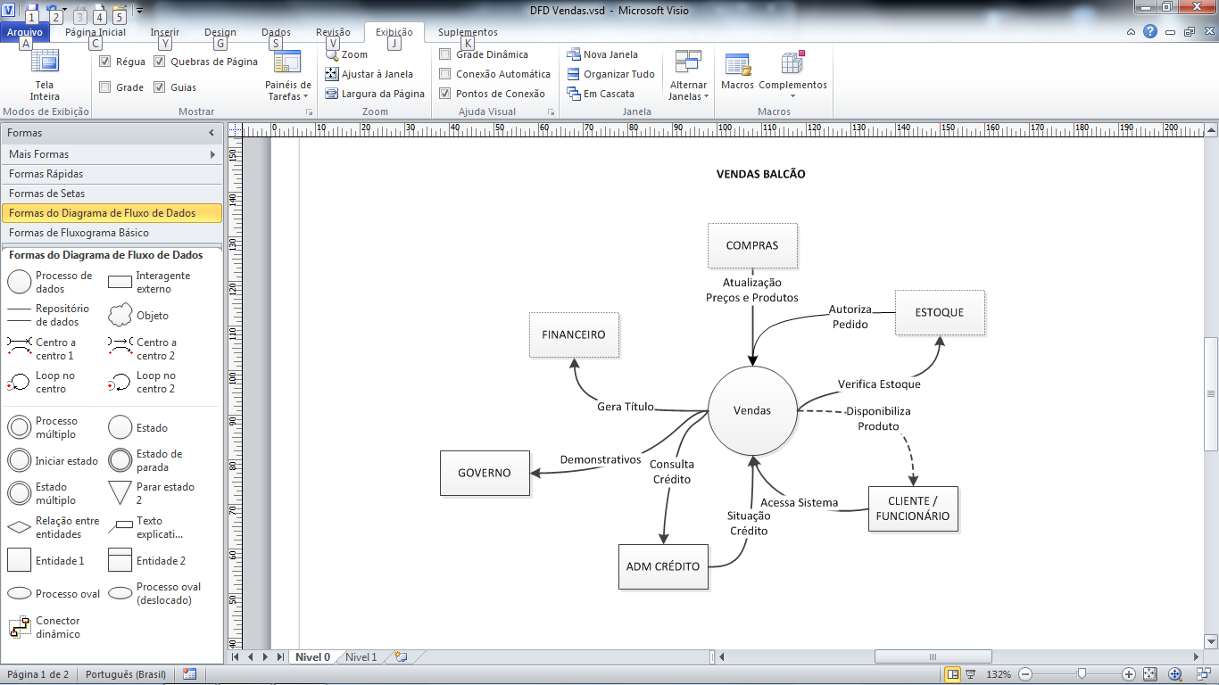

DFD Nível 1

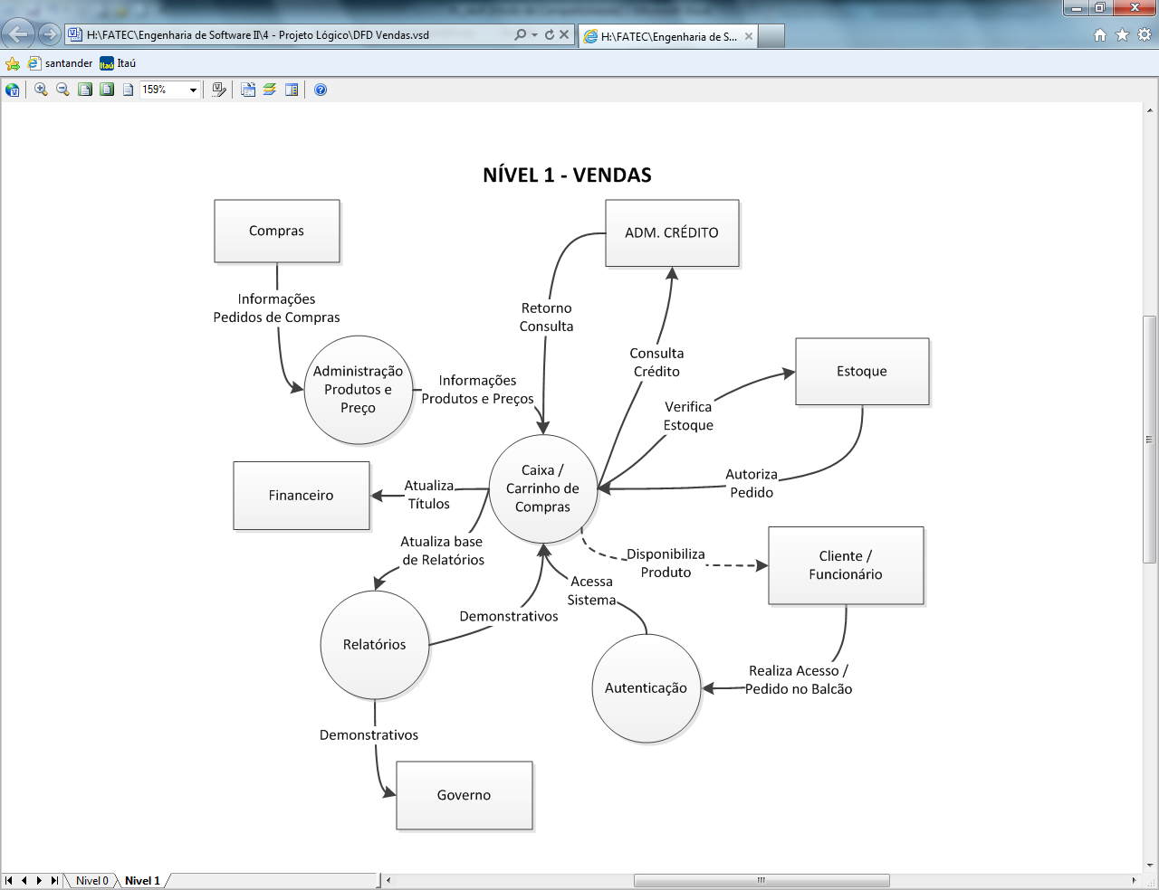

Processos

1. Administração dos Produtos e Preços

Entrada:

Informações dos Pedidos de Compras

*Pedido de Compra*

*Encargos*

Procedimento:

Atualiza as informações dos Produtos a serem vendidos

Saídas:

Informações de Produtos e Preços

*Tabela de Produtos e Preços*

1. Caixa/Carrinho de Compras

Entrada:

Informações de Produtos e Preços

*Tabela de Preços*

Acessa Sistema

*Usuário autenticado*

Demonstrativos

*Nota Fiscal*

*Relatórios - Gerais das vendas*

*Relatórios - Específicos das Vendas*

*Relatórios - Obrigatórios para o Governo*

Procedimento:

Proporciona a execução dos pedidos de compra dos clientes pela web e pelo balcão, utilizando o usuário de acesso para validar as permissões possui internamente quatro fluxos:

Verifica Estoque

*Produtos pretendidos*

Autoriza Pedido

*Produtos validados*

Consulta Crédito

*Dados Cliente*

*Dados Cartão*

Retorno Consulta

*Autorização de Crédito*

Saídas:

Atualiza base de Relatórios

*Pedido de venda*

Disponibiliza Produto

*Nota Fiscal*

*Pacote*

Atualiza Títulos

*Pedido de Venda*

1. Autenticação:

Entrada:

Realiza Acesso / Pedido no Balcão

*Usuário e senha*

*Dados pessoais / Dados funcionário*

Procedimento:

Consulta base de usuários para validação, identificação do perfil e níveis de acesso do usuário.Inserindo o usuário no sistema para realização das tarefas.

Saídas:

Acessa Sistema

*Usuário autenticado*

1. Relatórios:

Entrada:

Atualiza base de Relatórios

*Pedido de venda*

Procedimento:

Realiza o filtro dos dados para impressão/envio dos documentos necessários ao processo.

Saídas:

Demonstrativos

*Nota Fiscal*

*Relatórios - Gerais das vendas*

*Relatórios - Específicos das Vendas*

*Relatórios - Obrigatórios para o Governo*

Depósitos de Dados

Abaixo os principais dados que compõem os elementos

1. Pedido de Compra

*Produtos*

*Fornecedor*

*Custo*

1. Encargos

*Impostos*

*Taxas*

1. Tabela de Preços

*Produtos*

*Preço dos produtos*

1. Usuário autenticado

*Login com acesso permitido*

1. Pedido de Venda

*Produtos*

*Valor unitário por produto*

*Dados do Cliente*

1. Nota Fiscal

*Itens do Pedido de Venda*

*Descrição dos Impostose Taxas*

1. Pacote

*Itens adquiridos pelo Cliente*

*Identificação do Pedido*

*Nota Fiscal*

1. Usuário e senha

*Login de usuário do sistema*

*Senha do usuário*

1. Dados pessoais /Dados funcionário

*Cadastro do Cliente ou;*

*Cadastro do Funcionário*

1. Usuário autenticado

*Sessão do usuário*

1. Relatórios

*Dados dos Pedidos de Vendas*

*Lista de Notas Fiscais*

*Dados das Vendas por Clientes, Produtos, período, etc.*

1. Produtos pretendidos

*Lista de Produtos sujeita a disponibilidade*

1. Produtos validados

*Lista de Produtos possíveis de compra*

1. Dados Cliente

*Nome*

*Endereço*

*CPF*

*RG*

*Data Nascimento*

*Nome Mãe*

*Nome Pai*

*Telefone Fixo*

*Telefone Celular*

*Telefone para Recado*

1. Dados Cartão

*Nome Titular*

*Nome Impresso no Cartão*

*Número do Cartão*

1. Autorização de Crédito

*Cliente Autorizado ou;*

*Cliente não-Autorizado.*

Fluxos de Dados

1. Informações dos Pedidos de Compras

Informações correspondentes a compra dos produtos junto ao fornecedor, são dados que terão valor na formação do preço para a revenda do livro.

1. Informações de Produtos e Preços

Tabela com a relação dos produtos oferecidos no site e loja física e seus respectivos preços.

1. Realiza Acesso / Pedido no Balcão

Início da interação do cliente ou funcionário com o sistema para realização da venda ou consulta de status. Neste momento os dados de usuário e senha são utilizados para a autenticação.

1. Acessa Sistema

Simboliza a autenticação, onde o usuário é permitido a realizar as operações oferecidas conforme o seu perfil de acesso.

1. Verifica Estoque

Movimento que possui duas características distintas e dependentes da origem da interação. Sendo realizado com um perfil funcional (ou de caixa) realiza somente o crédito em estoque, já que a venda está acontecendo no balcão e o produto na mão do cliente, quando a interação parte de um perfil de cliente, é realizada uma consulta ao saldo em estoque e havendo unidades o pedido é autorizado a prosseguir.

1. Autoriza Pedido

Indica o retorno do estoque para as interações de consulta, o tratamento considera a origem como citado no fluxo *verifica estoque.*

1. Consulta Crédito

Rotina para a validação de crédito do cliente junto ao órgão oficial e instituições financeiras.

1. Retorno Consulta

Status do cliente com relação a crédito, de onde será permitido ou não o processamento da venda.

1. Atualiza base de Relatórios

Gravação dos dados dos pedidos de vendas gerados pelos dois ambientes, web e loja física.

1. Disponibiliza Produto

Atualiza Títulos

Movimento de integração com financeiro, onde os dados são gravados com as informações para o processamento dos títulos a receber dos clientes.

1. Demonstrativos

Processamento dos dados dos pedidos, com a possibilidade de filtros pelos usuários e modelos obrigatórios para compartilhamento com o governo.

Entidades Externas

1. Cliente/Funcionário

Elementos que iniciarão a interação com o processo de vendas. Serão os responsáveis pela criação do pedido de venda, e somente poderão realizar esta tarefa após a autenticação.

1. Estoque

Esta entidade atua de duas formas distintas, considerando a origem da geração do pedido. Quando um pedido é processado pelo balcão, o Estoque somente recebe a atualização do saldo do produto. No processamento tem como origem a web, o Estoque realiza uma validação do saldo do produto para assim ocorrer a liberação do Pedido de Venda para Análise de Crédito.

1. Compras

Fornece os dados iniciais para a geração dos preços e lista dos produtos para a realização dos pedidos de vendas.

1. Financeiro

Recebe os dados dos pedidos de vendas para a integração e posterior geração dos títulos para pagamento pelos clientes.

1. Governo

No processo de VENDAS recebe os dados obrigatórios com relação as atribuições fiscais, estas informações são repassadas pelo subprocesso de Relatórios.

1. Adm. Crédito

Recebe os dados dos clientes para consultas de créditos

ESTRUTURA DE DADOS E ARQUIVOS

Modelo de Entidades x Relacionamentos - MER

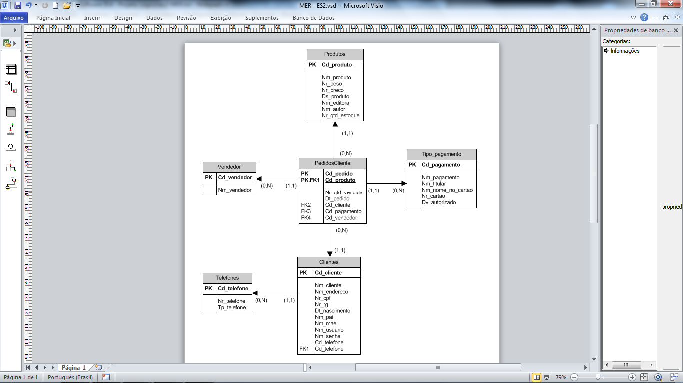

Arquivos em Banco de Dados (PL-DB + PF-DB)

***Tabela: Produtos***

Campo Tipo NULO

Cd_produto INT NÃO

Nm_produto CHAR(200) NÃO

Nr_peso INT SIM

Nr_preco DECIMAL SIM

Ds_produto CHAR(2000) SIM

Nm_editora CHAR(100) NÃO

Nm_autor CHAR(250) NÃO

Nr_quantidade INT SIM

CONTRAINTS

Cd_produto PRIMARY KEY

Cd_fornecedor FOREIGN KEY

***Tabela: Clientes***

Campo Tipo NULO

Cd_cliente INT NÃO

Nm_cliente CHAR(200) NÃO

Nm_endereco CHAR(300) NÃO

Nr_cpf INT NÃO

Nr_rg CHAR(15) SIM

Dt_nascimento DATE NÃO

Nm_pai CHAR(200) SIM

Nm_mae CHAR(200) SIM

Nm_usuario CHAR(10) SIM

Nm_senha CHAR(15) SIM

Nm_email CHAR(50) SIM

CONSTRAINT

Cd_cliente PRIMARY KEY

Cd_telefone FOREIGN KEY

***Tabela: Telefones***

Campo Tipo NULO

Cd_telefone INT NÃO

Nr_telefone INT NÃO

Tp_telefone CHAR(50) SIM

***Tabela: Pedidos_cliente***

Campo Tipo NULO

Cd_pedido INT NÃO

Cd_produto INT NÃO

Nr_quantidade_vendida INT NÃO

Dt_pedido DATE NÃO

CONTRAINTS

Cd_Pedido PRIMARY KEY

Cd_Produto PRIMARY KEY, FOREIGN KEY

Cd_cliente FOREIGN KEY

Cd_pagamento FOREIGN KEY

Cd_vendedor FOREIGN KEY

***Tabela: Vendedor***

Campo Tipo NULO

Cd_vendedor INT NÃO

Nm_vendedor CHAR(250) NÃO

CONTRAINTS

Cd_vendedor PRIMARY KEY

***Tabela: Tipo_pagamento***

Campo Tipo NULO

Cd_pagamento INT NÃO

Nm_pagamento CHAR(50) NÃO

Nm_titular CHAR(150) SIM

Nm_nome_no_cartao CHAR(50) SIM

Nr_cartao LONG SIM

Dv_autorizado CHAR(1) SIM

CONTRAINTS

Cd_pagamento PRIMARY KEY

Diagrama de Transações

As transações são definidas segundo perfis dos usuários, sendo inicialmente três:

Cliente

Funcionário/Caixa

Funcionário/Gestor

E os processos ficam acessíveis de acordo com o perfil, podendo estar com suas funções na íntegra, parcialmente ou sem acesso. O menu funcional somente fica acessível após a autenticação, sendo a autenticação um processo fora da estrutura do processo de vendas.

Visão Cliente

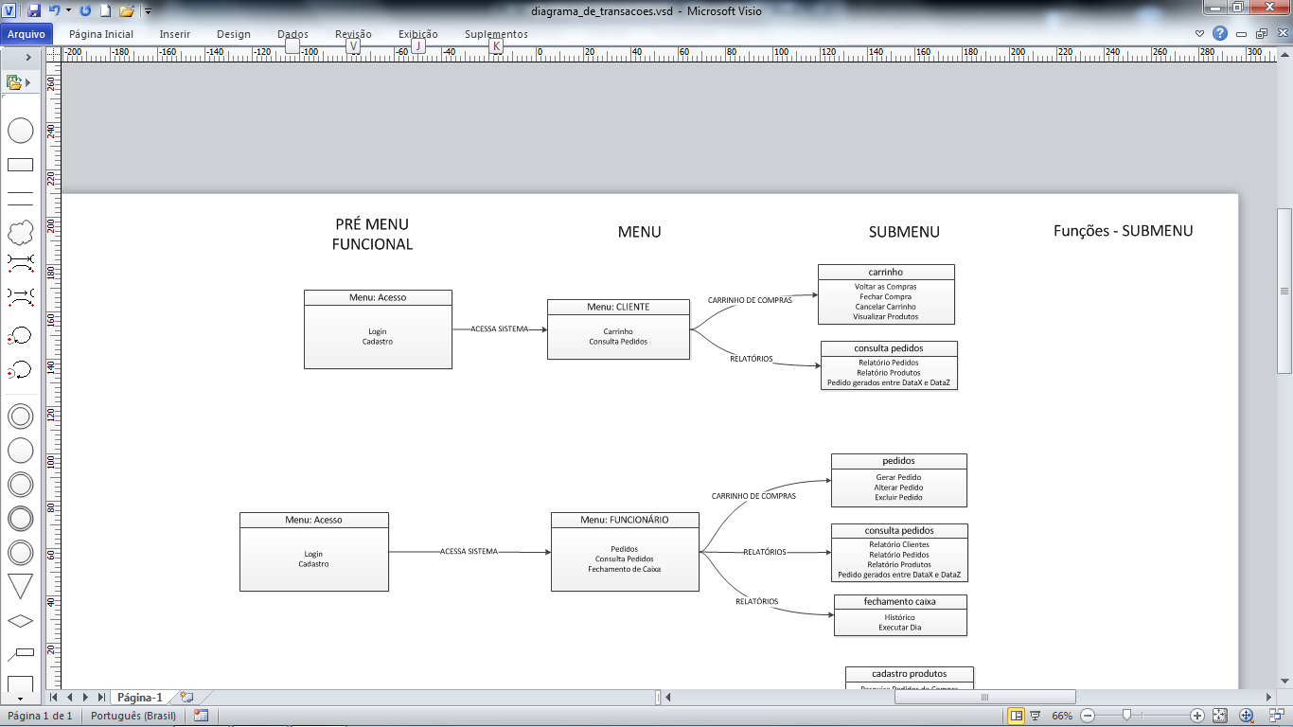

Visão Funcionário/Caixa

Atendente/balconista responsável pelo processamento da venda na loja física.

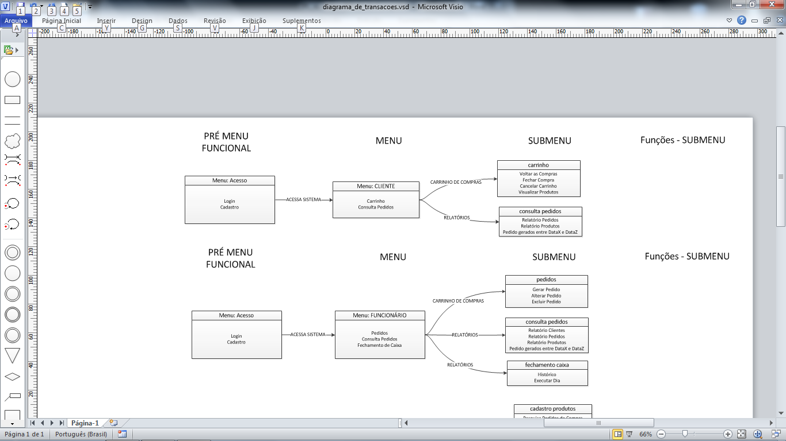

Visão Funcionário/Gestor

Pessoa responsável pelo acompanhamento das vendas dos produtos e definição dos preços.

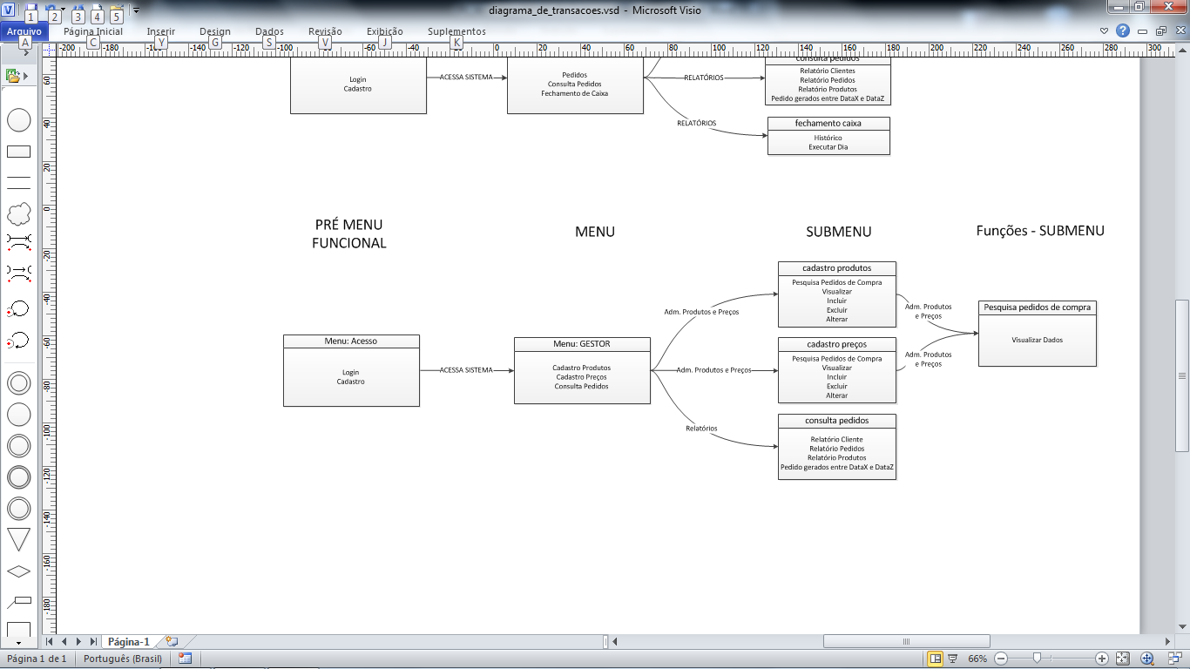

ANEXOS

Abaixo os layouts de telas da implantação do sistema.

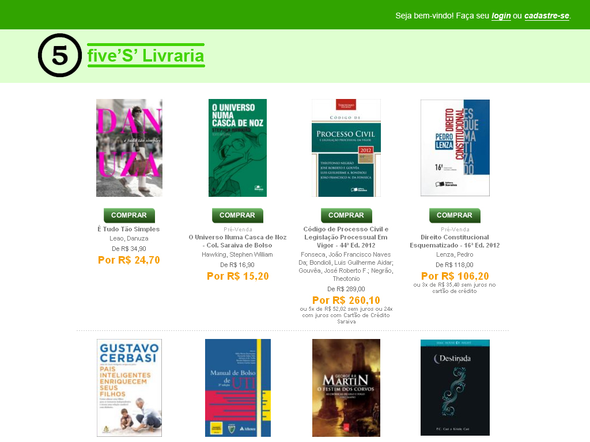

**Layout 01 – Página inicial do sistema de compras**

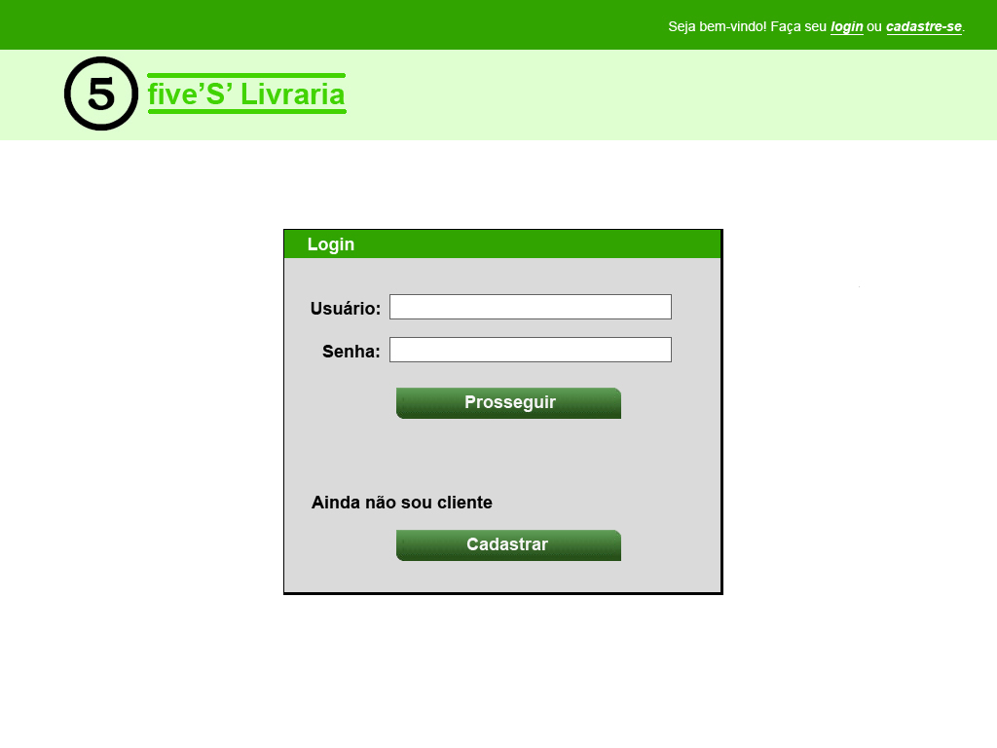

**Layout 02 – Menu de acesso de clientes**

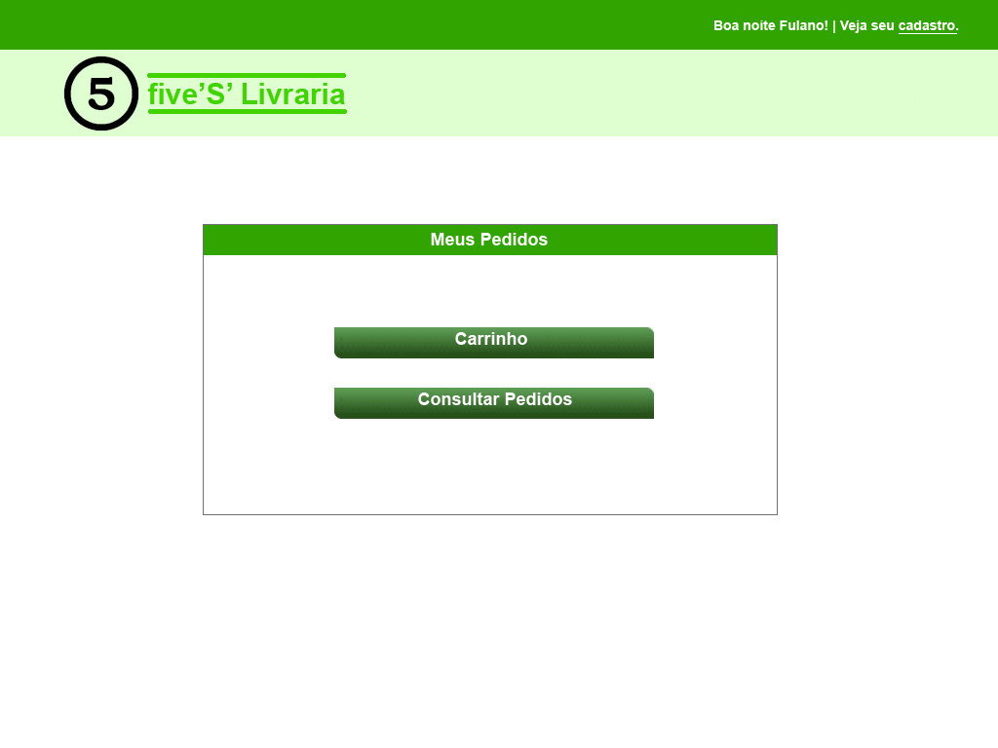

**Layout 03 – Tela de Pedidos de Cliente**

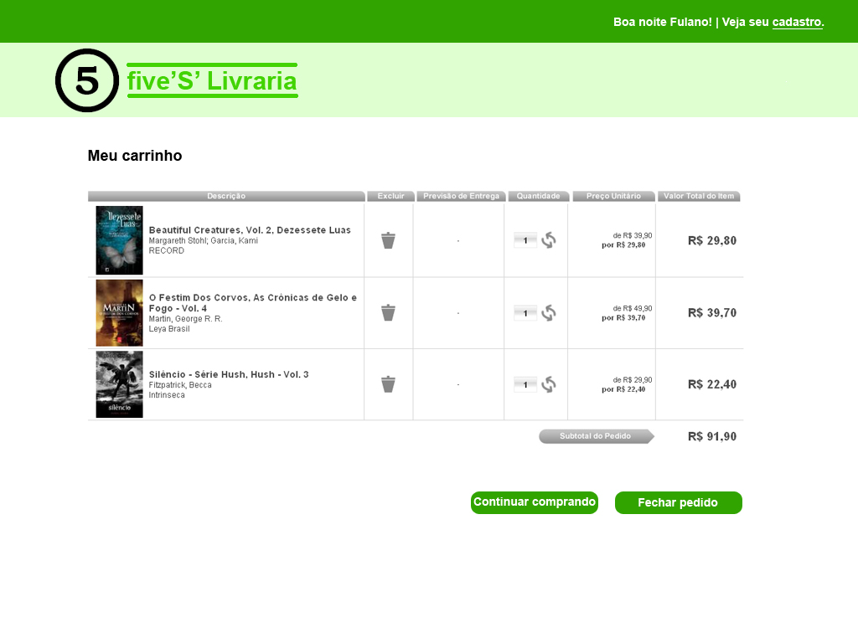

**Layout 04 – Carrinho de compras de Cliente**

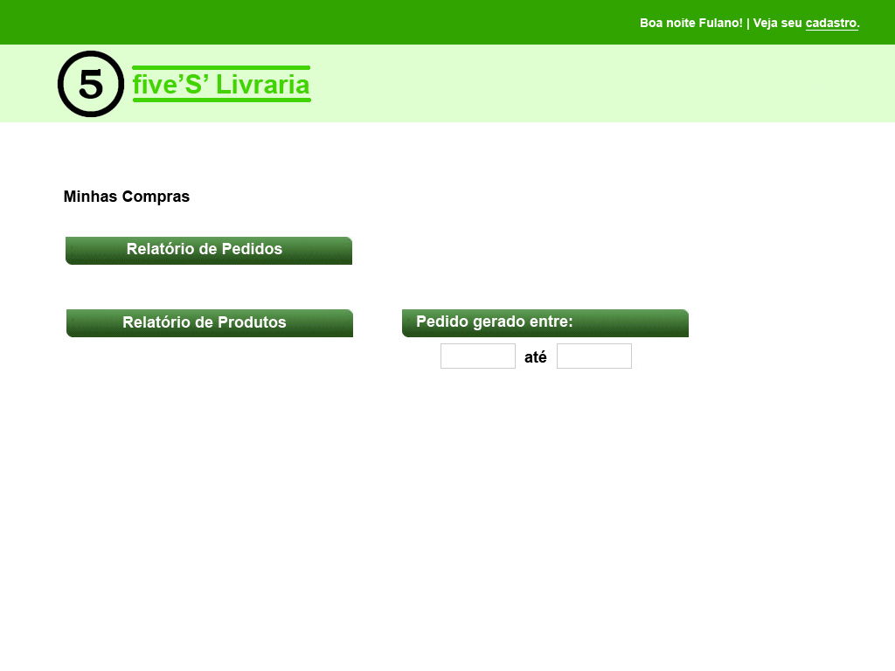

**Layout 05 – Consulta de Pedidos de Cliente**

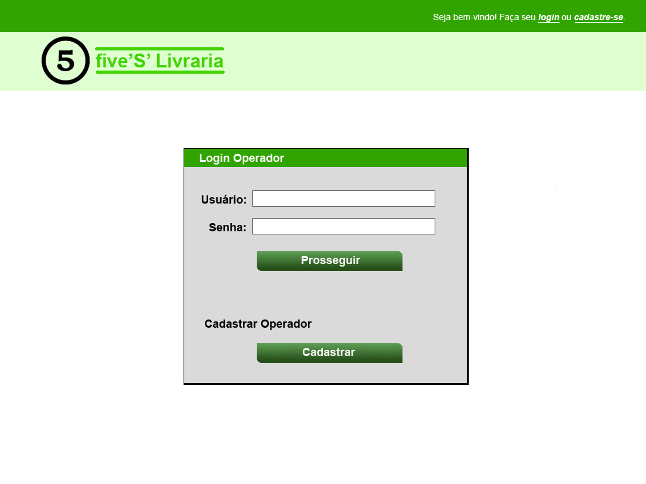

**Layout 06 – Menu de acesso Funcionários**

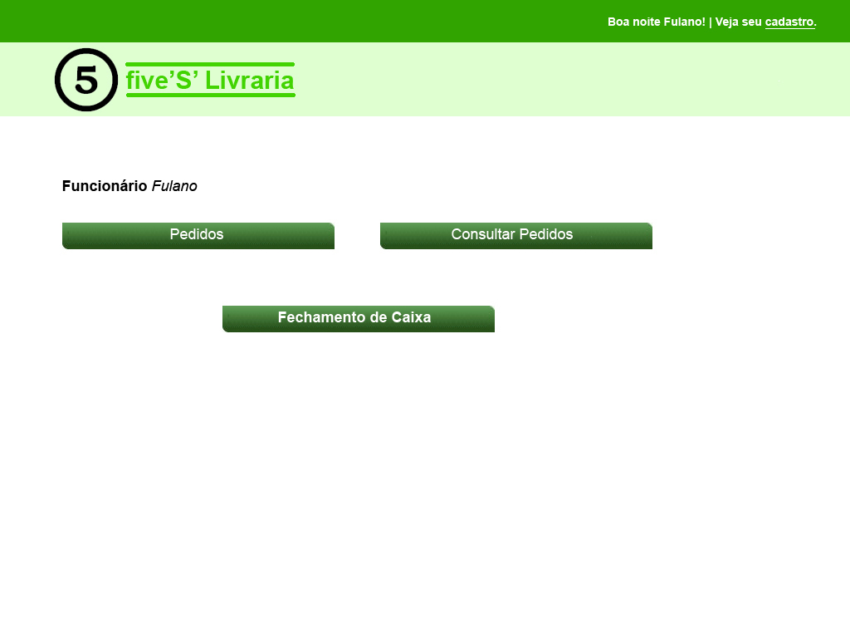

**Layout 07 – Menu de Opções Funcionários**

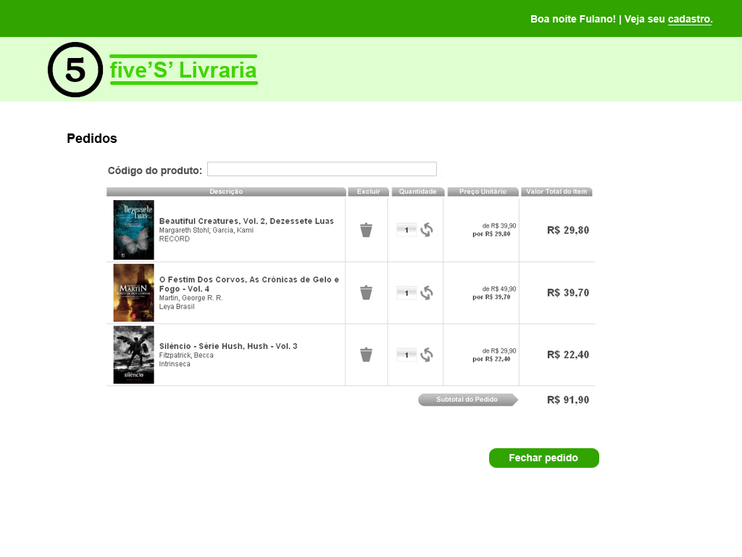

**Layout 08 – Tela de pedidos operado por Funcionário**

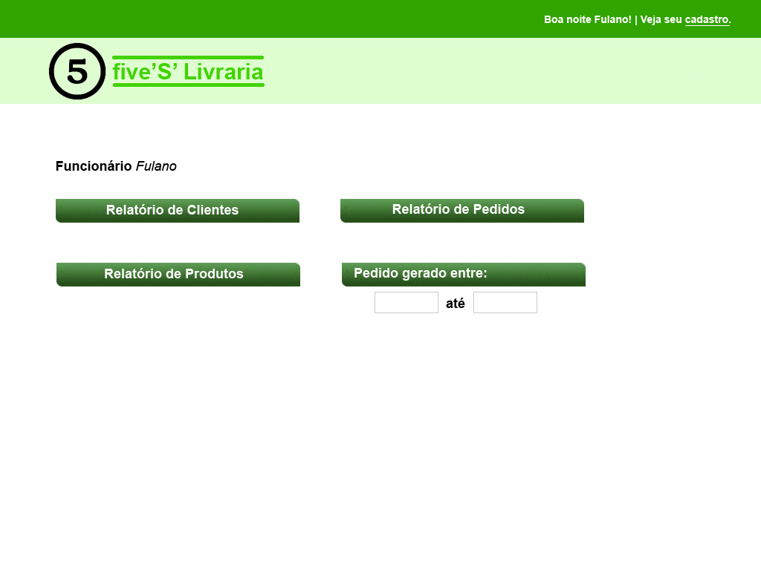

**Layout 09 – Consulta de pedidos por Funcionários**

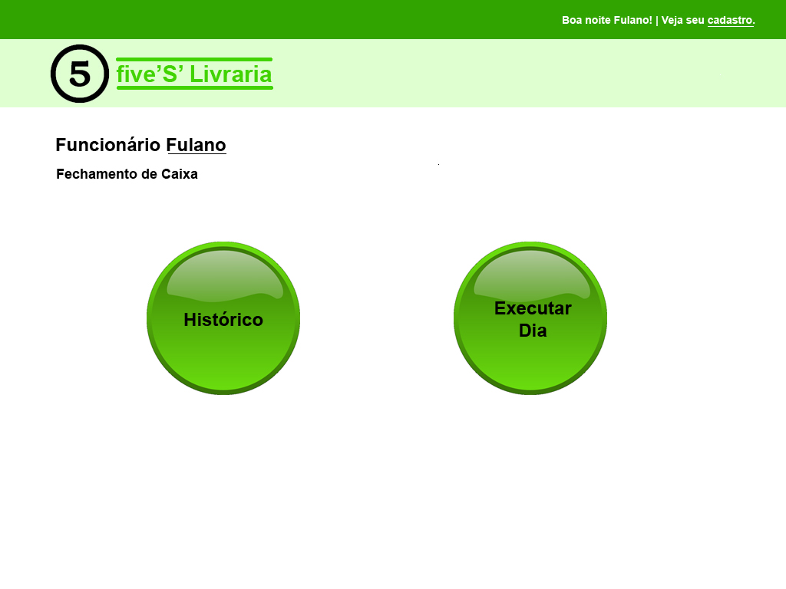

**Layout 10 – Fechamento de caixa por Funcionário**

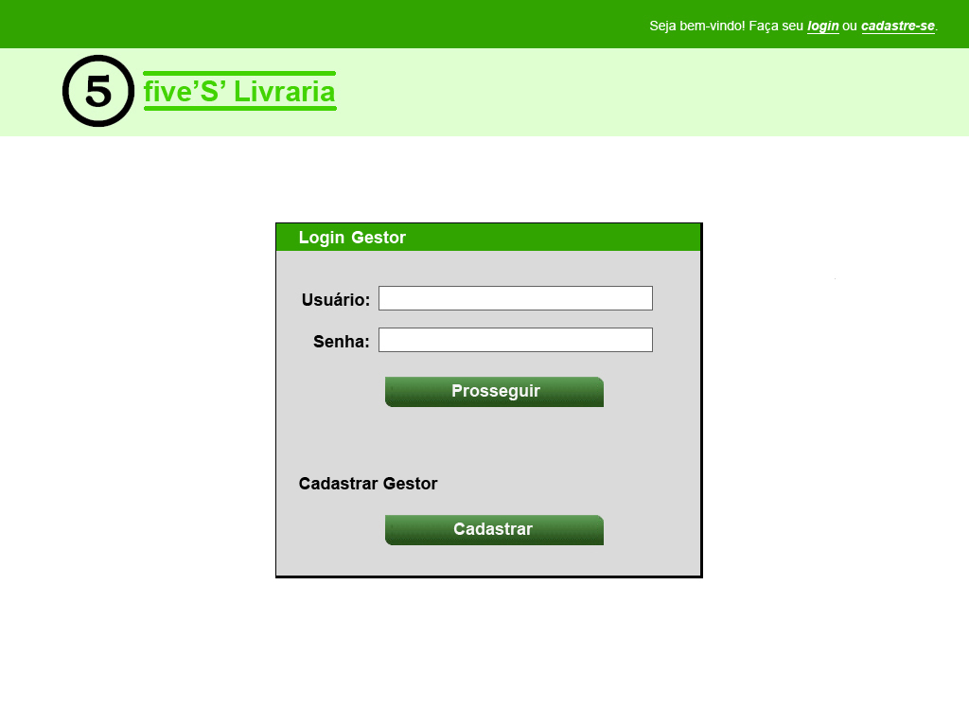

**Layout 11 – Menu de acesso do Gestor**

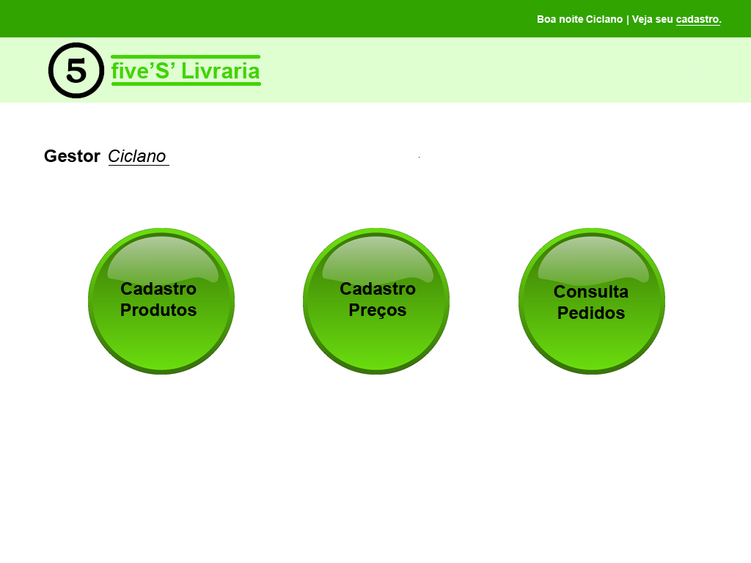

**Layout 12 – Menu de Opções do Gestor**

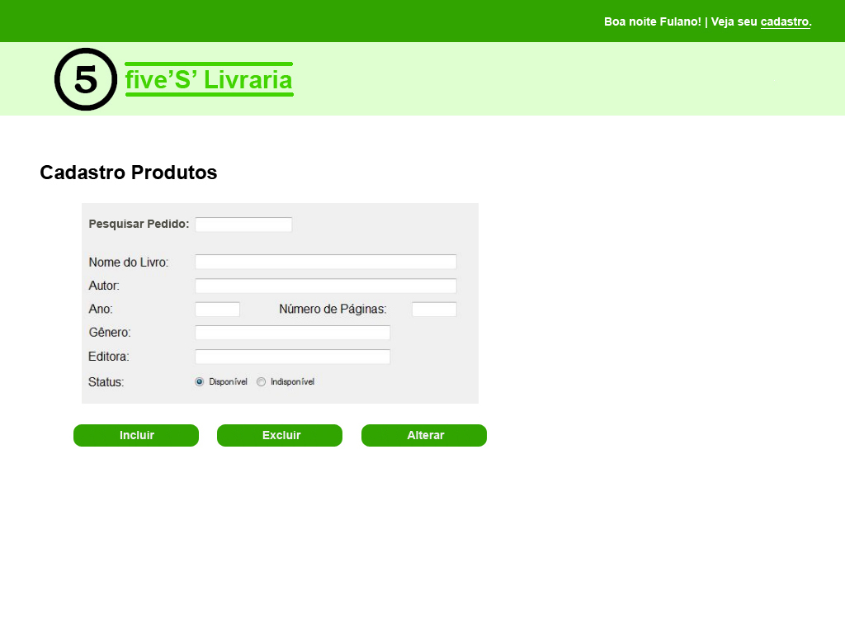

**Layout 13 –Cadastro de Produtos**

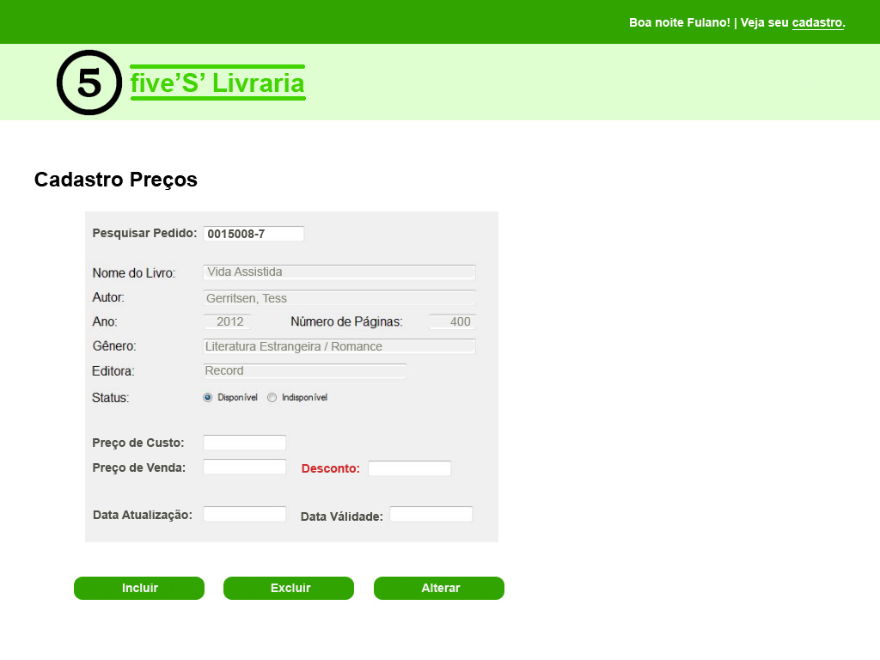

**Layout 14 –Cadastro de Preços**

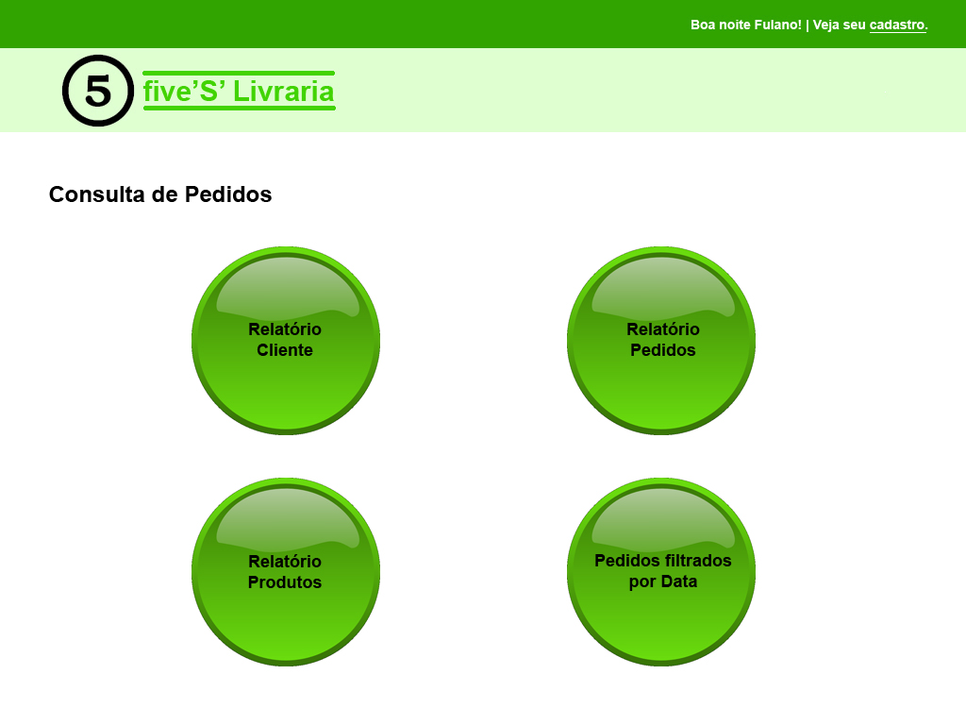

**Layout 15 – Consulta de Pedidos pelo Gestor**

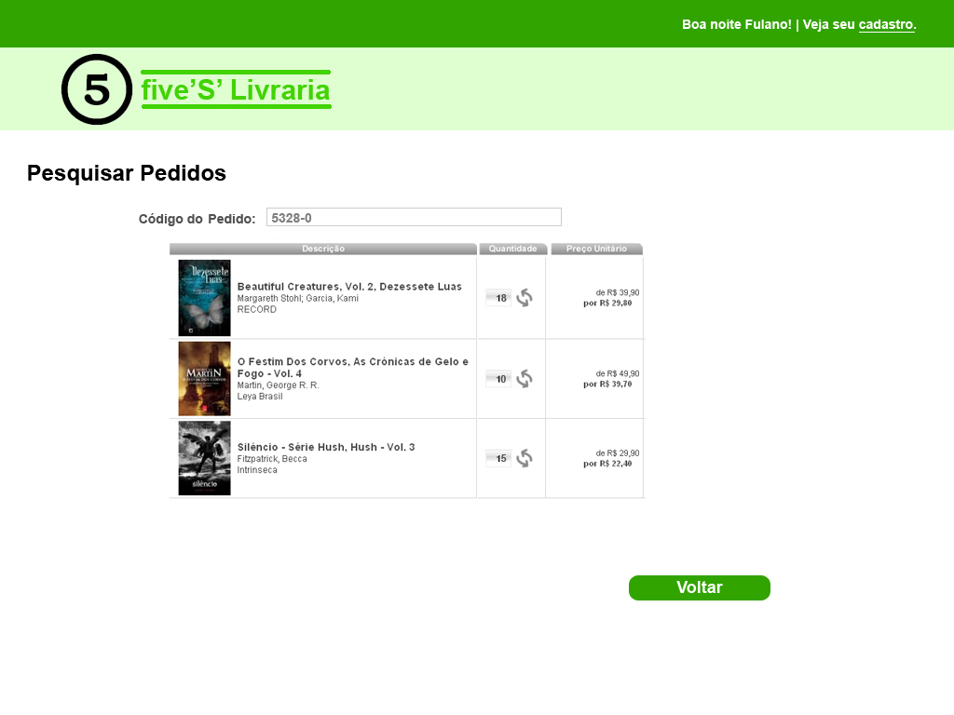

**Layout 16 – Pesquisa de Pedidos de Compra (fornecedores)**

Abaixo os layouts sugeridos de relatórios para implantação no sistema.

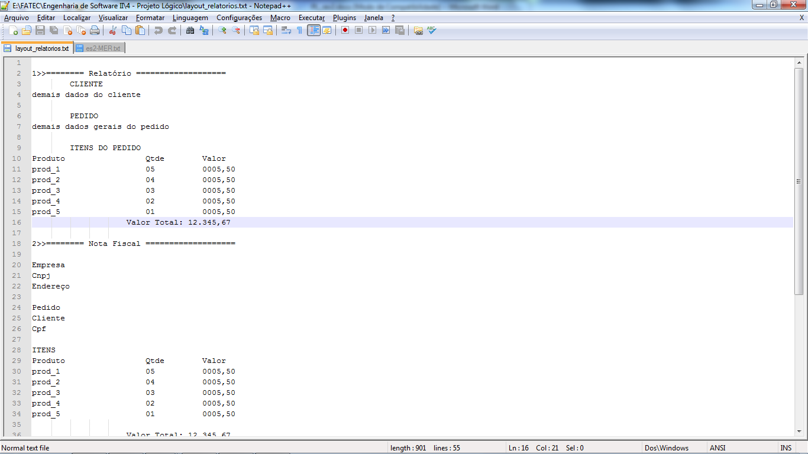

Layout 1–relatório de pedidos com visão dos pedidos do cliente

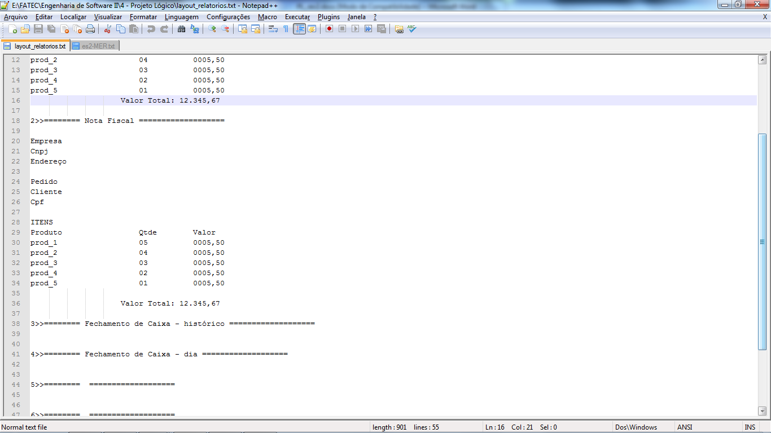

Layout 2 - layout nota fiscal

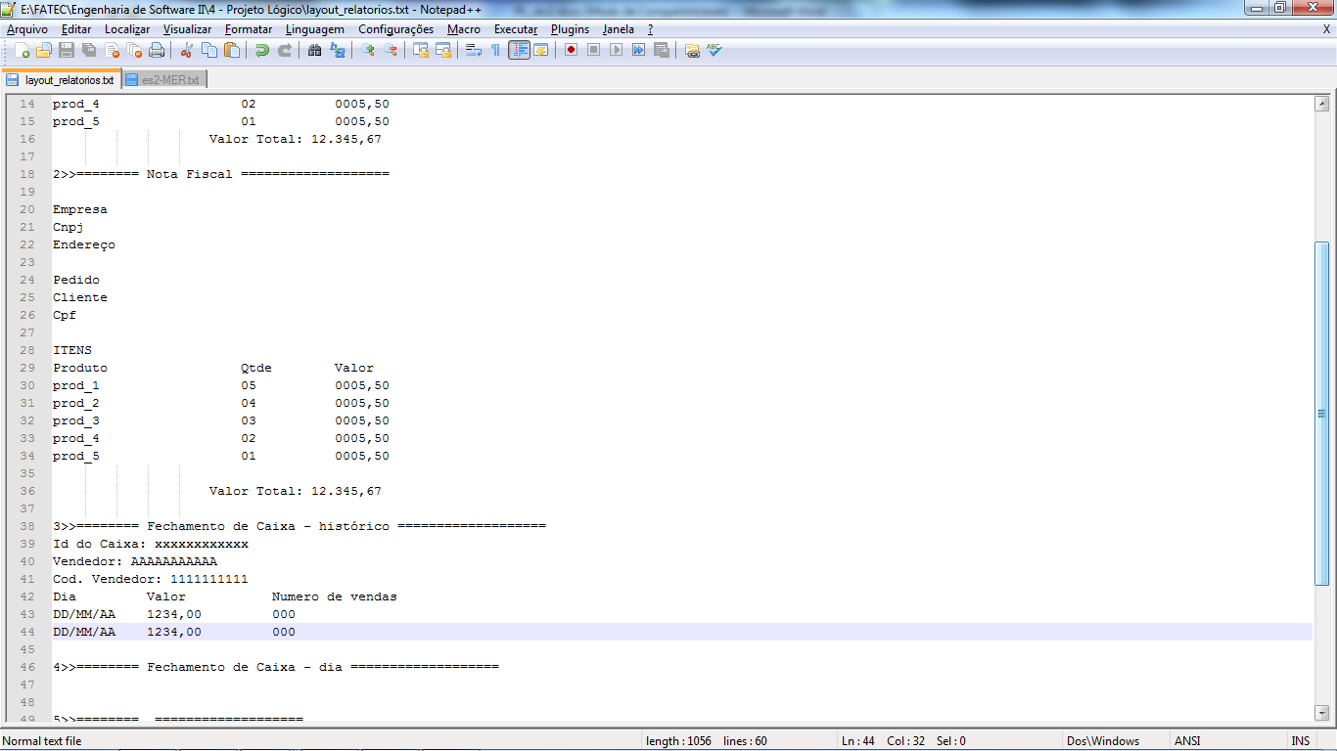

Layout 3 - Fechamento de Caixa (histórico)

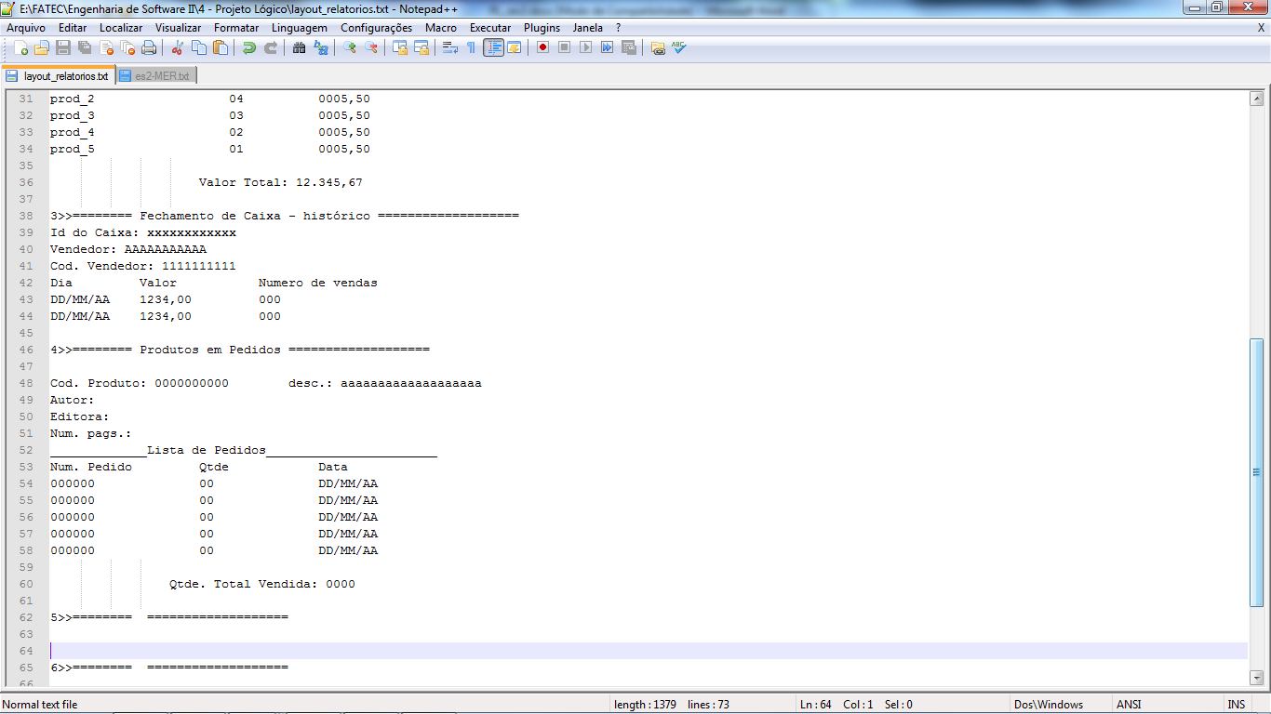

Layout 4 - Lista dos Pedidos que o Produto está

CRONOGRAMA

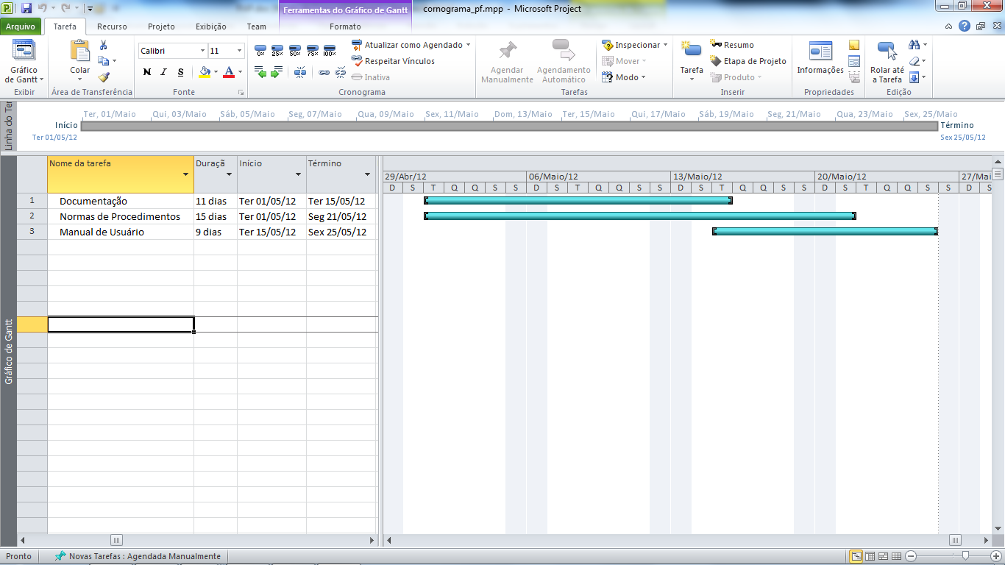

PREVISÃO E ACOMPANHAMENTO DE PROGRAMAS

|  |  |  |  |  |  |  |  |  |  |  |
| --- | --- | --- | --- | --- | --- | --- | --- | --- | --- | --- |
|  | Análise | | | | | Programação | | | | |
| Item  Programa | Responsável | Início | | Término | | Responsável | Início | | Término | |
| Previsto | Real | Previsto | Real | Previsto | Real | Previsto | Real |
| Criação do Banco de Dados | Ricardo | 23/3 |  | 25/3 |  | Ricardo | 26/3 |  | 29/3 |  |
| Autenticação | Josimar | 30/3 |  | 1/4 |  | Josimar | 2/4 |  | 19/4 |  |
| Caixa | Ricardo | 30/3 |  | 1/4 |  | Ricardo | 2/4 |  | 19/4 |  |
| Carrinho de Compras | Leandro | 30/3 |  | 1/4 |  | Leandro | 2/4 |  | 19/4 |  |
| Administração Produtos | Josimar | 20/4 |  | 22/4 |  | Josimar | 23/4 |  | 30/4 |  |
| Relatórios | Ricardo | 20/4 |  | 22/4 |  | Ricardo | 23/4 |  | 30/4 |  |
| Testes | Leandro | 1/5 |  | 5/5 |  | Leandro | 6/5 |  | 25/5 |  |